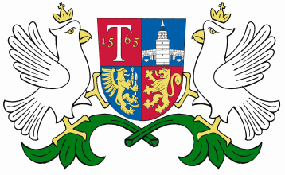

ОБЩИНА ТРЯВНА

О Б Я В Л Е Н И Е

Община Трявна уведомява , че с Решение № 164/31.10.2017г. Общински съвет Трявна дава съгласие за изработване чрез възлагане от заинтересованите лица на ПУП /подробен устройствен план /- план за застрояване за поземлен имот № 000099 в землището на с.Енчовци, общ. Трявна с цел отреждане на имота „за хотелиерство“.

